**《工业微生物菌株质量评价-拉曼光谱法》国家标准**

**编 制 说 明**

（征求意见稿）

一、任务来源

本国家标准的制定任务列入国家标准化管理委员会《国家标准制定计划》，项目编号“20171814-T-424”。本项任务由中国标准化研究院提出并归口，定于2019年完成。本标准由中国标准化研究院等单位共同完成。

二、目的和意义

本标准拟建立一种快速无损的活体工业微生物菌株质量评价标准方法，在不破环细胞的条件下，快速测量单个细胞内所有化合物的指纹图谱信息，真实全面的反映细胞所处的生理状态，从而满足工业发酵领域对于菌株质量评价的需求。

随着发酵工程和合成生物学等技术的发展，发酵工业的生产规模和产品品种不断增加，成为现代医药、生物、食品、环境、化工、农业等领域的重要生产方式。优质的工业菌株是工业发酵生产的灵魂和命脉，尽管现代生物技术在基因工程和代谢工程领域内的长足进展，通过诱发变异、基因重组和培养能够得到高产菌株，然而发酵是一个复杂的生化过程，除了工业微生物的生产性能，还与发酵条件和菌株状态等诸多因素密切相关，具有高度的非线性、时变性和复杂性，通过优化控制使发酵过程产品生产最优（即生产能力最大、成本消耗最低、产品质量最高），仍然是发酵工业领域的瓶颈问题之一，因此对发酵过程中的微生物进行质量评价日益受到重视。

发酵过程的监控通常包括对发酵条件和菌株质量等两大方面的考察。发酵条件包括温度、pH值、压力、搅拌速度、溶解氧浓度、营养成分等物化参数，发酵罐一般都集成了这些指标的在线式监控探头；菌株质量方面，通常包括对生物质浓度、代谢产物浓度、底物浓度以及比生长速率、底物消耗速率和产物形成速率等方面的检测，目前存在三大主要问题：1）时间精度，无论在国内还是国外，在工业生产中对菌株质量的实时在线测量仪器仍处于空白，只能通过离线的方式对各种表型分别进行测定，正是由于样品处理和测量时间带来的滞后性，使得微生物发酵过程的控制比一般的工业生产难度更大；2）表型精度，由于缺乏综合表型表征手段，使得人们只能通过有限的表型检测去尽量刻画细胞状态，但这样仅能反映细胞的部分状态，而大量没有被检测的表型可能对发酵过程的影响更加深远；3）测量精度，目前对现有表型的测量均基于群体水平大量细胞的平均性状，近年来随着单细胞分析技术的发展，科学家们发现群体水平并不能反映细胞在特定环境下的真实状态，在一个细胞群体中，即使是基因组信息完全相同的不同单细胞之间，其表型也具有极其显著的差异。在高压、高浓、高密度、且营养物质不均一的发酵过程中，细胞之间的差异被累积并级联放大，这种异质性现象比自然状态下更加明显，且在罐体的不同空间表现不同，从而最终导致了发酵结果的迥异，而群体水平的平均性状掩盖了这种差异的发生/发展和变化规律，无法反映细胞的真实状态。因此，只有在单细胞水平基于综合表型判别的在线式检测平台，才能克服现有方法的滞后性、检测表型的有限性，以及因自身/环境因素造成的细胞异质性，从而真正实现发酵过程中菌株质量的实时/精准监控。

三、标准制定原则

**（一）标准编制原则**

本标准以现有国内外相关标准规范为基础，与现行国家标准和行业标准相衔接，主要对采用拉曼光谱评价工业微生物菌株质量的标准方法和流程进行规范，选择既利于光谱测量，又能满足分析要求的条件指标，使不同企业工业微生物菌株质量评价具有统一性。

**（二）标准制订主要依据**

1、标准编写遵循GB1.1-2009《标准化工作导则 第1部分：标准的结构和编写规则》的有关要求。

2、标准编写内容参考我国与农产品相关的法规、标准，包括《中华人民共和国农产品质量安全法》等等。

四、标准主要技术内容

本标准规定了采用拉曼光谱评价工业微生物菌株质量的标准方法和流程。

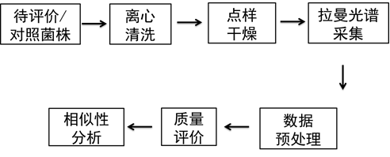

图1、工业菌株质量评价流程

拉曼光谱分析主要参数的选择：

激光波长：拉曼光谱是一种化合物的指纹图谱，拉曼位移与激光波长的选择无关，因此可以使用不破坏细胞的任何激光波长，市面上常见的激光器按照波长分为紫外区、可见区和近红外区，推荐使用可见区激光，如532nm激光，具有细胞破坏性小（与紫外区激光比较），光谱采集时间短（与红外区激光比较）等优势。

激光功率：激光功率过高会烧毁细胞，得不到细胞的拉曼光谱信号，激光功率过低会降低光谱质量（相同采集时间），具体功率按照实际样品测试结果进行调整，选择不烧毁细胞的最大功率，以532nm激光为例，到达样品上的功率为5-10mw为宜，

光谱采集时间：采集时间过长会降低检测效率，采集时间过短会降低光谱质量，对后续的数据分析造成影响，具体采集时间，保证实际样品光谱信号信噪比大于3，以532nm激光，到达样品功率10mw为例，采集时间5-10s为宜。

光栅：单细胞拉曼光谱由指纹区（400-1850 cm-1）、静默区(1850-2850 cm-1)和C-H峰区(2850-3100cm-1)组成，选择光栅时，为避免接谱造成的基线不平等问题，以一次采集即可获取指纹区（如600刻线光栅）或指纹区加C-H峰区（如300刻线光栅）光谱所需要的光栅刻痕进行选择。

细胞数：采集过少的细胞光谱会增大分析误差，采集过多的细胞光谱会降低检测效率，以细胞数与组内距离SD的饱和曲线为依据，每个平行样本至少随机选取20个细胞进行采集。

数据预处理：为减少对后续数据分析造成的误差，需要对数据进行预处理，包括减背景、基线校正和基于面积的归一化处理等步骤。

相似性分析：通过比较组内差异以及与对照组的组间差异，评价样本间表型的相似程度，以ANOSIM算法为例，R值越小越相似。

**五、主要工作过程**

1、组成标准起草小组

标准制定任务下达后，2018年6月，组成了标准起草工作组，明确了任务要求，安排了工作进度，成立了标准起草工作小组，会议研究讨论了工作小组的工作目标、任务分解、可量化的考核指标，以及通过召开调研会、行业需求征集会、专家论证会和行业用户推广会等，旨在制定服务于发酵行业发展，且可以有效推行的国家标准。

2、开展相关调研情况

为了更好地制定标准，进行了方法调研、可行性调研，以及用户需求调研等活动，从行业需求层面、科学理论层面、方法学角度，以及实际可操作性等方面，对该标准进行了多角度论证。

3、标准起草完善过程

依据GB/T 1.1—2000《标准化工作导则 第1部分：标准的结构和编写规则》、GB/T 1.2—2002《标准化工作导则 第2部分：标准中规范性技术要素内容的确定方法》等标准编制要求，对《工业微生物菌株质量评价-拉曼光谱法》标准开展了研制工作，2018年起草工作小组完成了《工业微生物菌株质量评价-拉曼光谱法》国家标准（草案）。并针对草案中的具体条件进行优化和扩展，并在工厂中进行应用示范。在此基础上，2018年12月征求了专家意见，起草组按照专家意见对标准内容进行了修改完善，形成了标准征求意见稿。

**六、方法验证及结果**

方法验证单位：青岛啤酒有限公司

验证结果：采集8株待评价酵母菌株和对照组酵母菌株的拉曼光谱，通过相似性分析（ANOSIM），评价样品组与对照组表型的相似程度（表1），结果表明S4菌株质量较好（R值最小），S5、S7和S8质量较差（R值较大）。验证实验通过EBC管对样品进行发酵，发酵后测定典型发酵表型数据，判别分析结果表明（图1），S5、S7和S8三株待评价酵母菌株发酵表型较差。

|  |  |  |  |  |  |  |  |  |
| --- | --- | --- | --- | --- | --- | --- | --- | --- |
|  | S1 | S2 | S3 | S4 | S5 | S6 | S7 | S8 |
| R | 0.023 | 0.06 | 0.022 | 0.006 | 0.265 | 0.031 | 0.398 | 0.158 |
| P | 0.247 | 0.083 | 0.237 | 0.368 | 0.001 | 0.171 | 0.001 | 0.002 |

表1、基于单细胞拉曼光谱的8种待评价酵母菌株与对照组酵母菌株的相似性分析结果

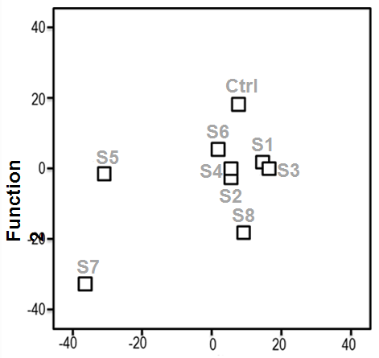

图2、8种待评价酵母菌株和对照组酵母菌株表型多样性判别分析

**七、与有关的现行法律、法规和强制性国家标准的关系**

本标准符合国家现行法律、法规、规章和强制性国家标准的要求，本标准有助于《发酵产品质量控制》等相关法律、法规、规章和强制性国家标准的实施。本标准的实施不涉及对现行标准的废止情况。

**八、标准属性的建议**

本标准属于基础管理标准，建议作为推荐性标准批准发布。

**九、贯彻国家标准的要求和措施建议**

选择发酵行业龙头企业进行推行，以技术创新型企业带动全行业发展，从而进行国标的贯彻与推广。